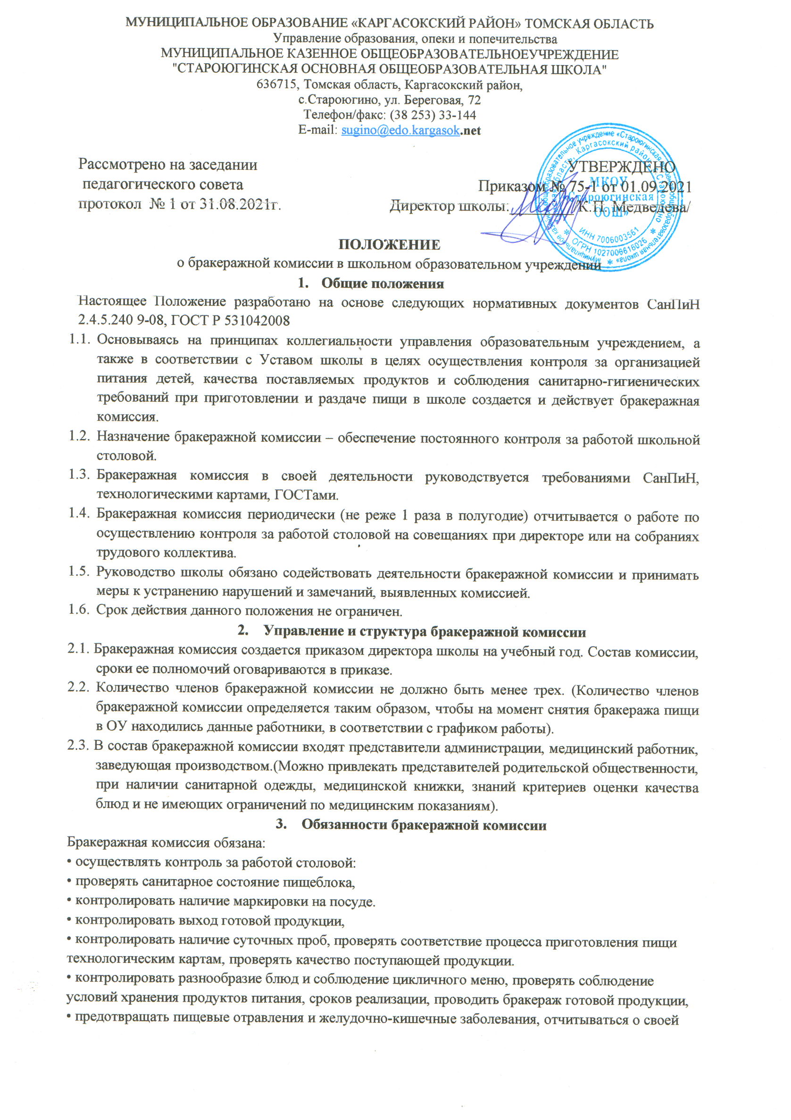
МУНИЦИПАЛЬНОЕ ОБРАЗОВАНИЕ «КАРГАСОКСКИЙ РАЙОН» ТОМСКАЯ ОБЛАСТЬ
Управление образования, опеки и попечительства
МУНИЦИПАЛЬНОЕ КАЗЕННОЕ ОБЩЕОБРАЗОВАТЕЛЬНОЕУЧРЕЖДЕНИЕ
"СТАРОЮГИНСКАЯ ОСНОВНАЯ ОБЩЕОБРАЗОВАТЕЛЬНАЯ ШКОЛА"
636715, Томская область, Каргасокский район,
с.Староюгино, ул. Береговая, 72
Телефон/факс: (38 253) 33-144
E-mail: sugino@edo.kargasok.net

Рассмотрено на заседании УТВЕРЖДЕНО
педагогического совета Приказом № 75-1 от 01.09.2021
протокол № 1 от 31.08.2021г. Директор школы:________/К.П. Медведева/

ПОЛОЖЕНИЕ
о бракеражной комиссии в школьном образовательном учреждении
- Общие положения
Настоящее Положение разработано на основе следующих нормативных документов СанПиН 2.4.5.240 9-08, ГОСТ P 531042008
  - Основываясь на принципах коллегиальности управления образовательным учреждением, а также в соответствии с Уставом школы в целях осуществления контроля за организацией питания детей, качества поставляемых продуктов и соблюдения санитарно-гигиенических требований при приготовлении и раздаче пищи в школе создается и действует бракеражная комиссия.
  - Назначение бракеражной комиссии – обеспечение постоянного контроля за работой школьной столовой.
  - Бракеражная комиссия в своей деятельности руководствуется требованиями СанПиН, технологическими картами, ГОСТами.
  - Бракеражная комиссия периодически (не реже 1 раза в полугодие) отчитывается о работе по осуществлению контроля за работой столовой на совещаниях при директоре или на собраниях трудового коллектива.
  - Руководство школы обязано содействовать деятельности бракеражной комиссии и принимать меры к устранению нарушений и замечаний, выявленных комиссией.
  - Срок действия данного положения не ограничен.
2. Управление и структура бракеражной комиссии
2.1. Бракеражная комиссия создается приказом директора школы на учебный год. Состав комиссии, сроки ее полномочий оговариваются в приказе.
2.2. Количество членов бракеражной комиссии не должно быть менее трех. (Количество членов бракеражной комиссии определяется таким образом, чтобы на момент снятия бракеража пищи в ОУ находились данные работники, в соответствии с графиком работы).
2.3. В состав бракеражной комиссии входят представители администрации, медицинский работник, заведующая производством.(Можно привлекать представителей родительской общественности, при наличии санитарной одежды, медицинской книжки, знаний критериев оценки качества блюд и не имеющих ограничений по медицинским показаниям).
3. Обязанности бракеражной комиссии
Бракеражная комиссия обязана:
• осуществлять контроль за работой столовой:
• проверять санитарное состояние пищеблока,
• контролировать наличие маркировки на посуде.
• контролировать выход готовой продукции,
• контролировать наличие суточных проб, проверять соответствие процесса приготовления пищи
технологическим картам, проверять качество поступающей продукции.
• контролировать разнообразие блюд и соблюдение цикличного меню, проверять соблюдение
условий хранения продуктов питания, сроков реализации, проводить бракераж готовой продукции,
• предотвращать пищевые отравления и желудочно-кишечные заболевания, отчитываться о своей
работе на заседаниях различных совещательных органов и комиссий.
4. Права бракеражной комиссии
Бракеражная комиссия имеет право:
• осуществлять контроль за соблюдением санитарно-гигиенических норм при транспортировке,
доставке и разгрузке продуктов питания,
• проверять пригодность складских помещений,
• следить за правильностью составления меню,
• следить за соблюдением правил личной гигиены работниками пищеблоков,
• периодически присутствовать при закладке основных продуктов,
• вносить на рассмотрение администрации школы предложения по улучшению качества питания и
повышению культуры
обслуживания.
5. Содержание и формы работы
5.1 . Бракеражная комиссия проверяет наличие суточных проб.
5.2 . Бракеражная комиссия путем взвешивания 5-1 0 порций определяет фактический
выход одной порции. Вес порционных изделий не должен быть меньше должной средней
массы (допускаются отклонения +, - 3% от нормы выхода).
5.3 . Для проведения бракеража необходимо иметь на пищеблоке весы, пищевой термометр, чистые
приборы, питьевую воду, тарелки с указанием веса на обратной стороне (вмещающие как 1 порцию
блюда, так и 10 порций), линейку.
5.4 . Члены бракеражной комиссии ежедневно приходит на снятие бракеражной пробы за 30 минут
до начала раздачи готовой пищи.
5.5 . Предварительно комиссия должна ознакомиться с меню: в нем должны быть дата, полное
наименование блюда, выход порций, цена. Меню должно быть утверждено директором учебного
заведения, подписано заведующей производством, ответственным за питание с указанием фамилии
калькулятора.
5.6 . Бракеражную пробу берут из общего котла, предварительно тщательно перемешав пищу в
котле. Бракераж начинают с блюд, имеющих слабовыраженный запах и вкус (супы и т.п.), а затем
дегустируют те блюда, вкус и запах которых выражены отчетливее, сладкие блюда дегустируются
в последнюю очередь.
5.7 . Результаты бракеражной пробы заносятся в «Журнал бракеража готовой кулинарной
продукции». Данный журнал установленной формы (СанПиН 2.4.5.240 9 - 08, форма 2) оформляется подписями (членами бракеражной комиссии, не менее 3 человек). Замечания и нарушения, установленные комиссией при приготовлении блюд, заносятся в этот же журнал, в графу для примечаний. Бракеражный журнал должен быть пронумерован, прошнурован и скреплён печатью; хранится бракеражный журнал у заведующей производством.
Дата и час Время снятия Наименование Результаты Разрешение к Подписи член изготовления
бракеража блюда, кулинарного органолептической реализации блюда, комиссии блюда изделия
оценки и степени готовности блюда, оценки и степени кулинарного готовности блюда, изделия
Кулинарного изделия Результаты органолептической оценки заносятся в графу «Результаты органолептической оценки и степени готовности блюда»
6. Бракераж пищи
6.1 . Все блюда и кулинарные изделия, изготовляемые в столовой школы, подлежат обязательному
бракеражу по мере их готовности.
6.2 . Оценка качества продукции заносится в бракеражный журнал до начала её реализации. При
нарушении технологии приготовления пищи комиссия обязана снять изделия с раздачи, направить
их на доработку или переработку, а при необходимости – на исследование в санитарно - пищевую
лабораторию.
6.3 . За качество пищи несут ответственность заведующая производством, повар столовой.
6.4 . Оценка качества блюд и готовых кулинарных изделий производится по органолептическим
показателям: вкусу, запаху, внешнему виду, цвету, консистенции. В зависимости от этих
показателей даются оценки изделиям.
6.5 . Органолептическая оценка дается на каждое блюдо.
7. Осуществление контроля за работой бракеражной комиссии
7.1 . Контроль за работой бракеражной комиссии осуществляет директор школы.
7.2 . В случае невозможности решения спорных вопросов между членами комиссии, работниками
столовой и другими лицами, директор школы создают временную комиссию для решения спорных
вопросов.
7.3 . Председатель бракеражной комиссии и ее члены имеют право на начисление стимулирующих
выплат (по зоне подчинения).

